Mehko spajkanje v elektroniki

Matjaž Vidmar, S53MV

1. Kaj je to mehko spajkanje?

Če v začetku radijske tehnike, se pravi na začetku dvajsetega stoletja, spajkanja v elektrotehniki sploh poznali niso, si danes sploh ne moremo zamisliti elektronike brez spajkanja. Glavni razlog je v številu sestavnih delov in številu električnih priključkov, ki jih ti sestavni deli imajo. Pri enostavnih napravah bi torej lahko nekako shajali brez spajkanja, pri sodobnih kompliciranih napravah pa to prav gotovo ne gre več. Razen tega je večina sodobnih sestavnih delov prilagojena prav takšnemu načinu vgradnje, se pravi mehkemu spajkanju, danes druge izbire ni!

Vsi se moramo naučiti kakovostnega spajkanja, saj si tu napak preprosto ne moremo privoščiti. Na primer, najenostavnejši radijski sprejemnik vsebuje več sto spajkanih spojev. En sam hladen spoj bo povzročil zelo neprijetno prekinjajočo napako, ki se ne bo pojavila takoj, pač pa čez čas in še to ne vedno, tako da bo iskanje napake zamudno delo.

Večina žal čedalje slabše obvladuje osnovno veščino spajkanja, mladim pa teh reči nihče ne razlaga več. Za kakovostno spajkanje potrebujemo res skromna sredstva in malo zdrave pameti, da razumemo, kako stvar gre. Z nekakovostnim spajkanjem pa bomo najverjetneje samo uničili kup elektronskih sestavnih delov, saj slabo sestavljene naprave prav noben strokovnjak ne bo mogel oživeti.

S spajkanjem spajamo skupaj kovinske dele s primerno zlitino, ki ima dosti nižje tališče od spojenih delov. Zlitino za spajanje imenujemo spajko, ki med spajanjem v tekočem stanju omoči spojene kovinske dele. Spajkanje se razlikuje od varjenja po temu, da pri varjenju (angleško: welding) spajamo dele z enako ali podobno zlitino, iz katere so izdelani spojeni deli.

Razlikujemo trdo in mehko spajkanje. Pri trdem spajkanju (angleško: brazing) uporabljamo spajko s tališčem nad 450°C, običajno na osnovi srebra (Ag). Pri mehkem spajkanju (angleško: soldering) uporabljamo spajko s tališčem pod 450°C, največkrat na osnovi kositra ali cina (Sn). V elektroniki v glavnem uporabljamo mehko spajkanje predvsem zaradi nižje potrebne temperature.

V elektroniki v glavnem uporabljamo spajko iz kositra (Sn) in svinca (Pb). Kositer in svinec tvorita evtektično zlitino, ki ima dosti nižje tališče od čistega svinca (327.3ºC) oziroma čistega kositra (231.9ºC). Za lastnosti spajke je seveda pomembno razmerje kositra in svinca v zlitini. Spajka lahko seveda vsebuje tudi druge primesi. Z indijem (In) lahko na primer dosežemo še nižje tališče spajke. Sestava zlitine je običajno označena z odstotki sestavin:

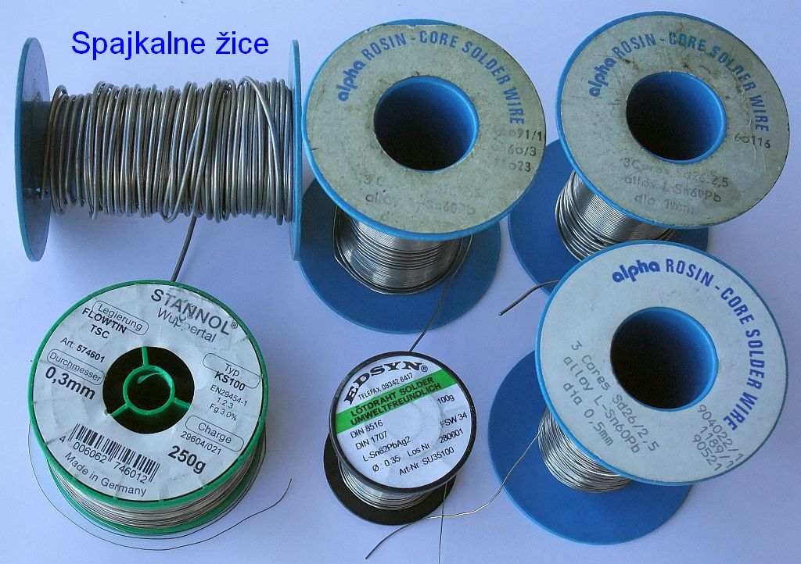

Ker zlitine ponavadi ne izdelujemo sami, si oglejmo pojav evtektične zlitine z vodo in soljo. Kaj pomaga zimsko soljenje zasnežene ceste, ko pa ima navadna sol (NaCl) tališče kar 801ºC? Sol sama zase ima resda visoko tališče, ampak zmes soli in vode ima celo nižje tališče od same vode. Po soljenju ceste se sneg pretvori v brozgo, ki vsebuje slano vodo, to je evtektično zlitino soli in vode v pravilnem razmerju, in pa preostale snežene kristale iz čiste vode, saj je količina soli dosti manjša od količine snega.

Podoben pojav opazimo z vodovodarsko spajko, ki vsebuje le 30-40% kositra in 60-70% svinca. Takšna spajka se pri povišani temperaturi spremeni v gosto kašo, precej podobno zimski cestni brozgi. Takšna kaša je zelo primerna za spajkanje svinčenih cevi za odtoke, je pa povsem neuporabna za spajkanje elektronskih sestavnih delov.

V elektroniki uporabljamo drugačno spajko, ki ima nekje 60-63% kositra (Sn), 35-38% svinca (Pb) in okoli 2% bakra (Cu). Takšna evtektična zlitina ima točno določeno tališče, ko spajka preide iz trdnega stanja v tekoče. Tališče evtektične zlitine je zelo nizko. Evtektična zlitina SnPb vsebuje 63% kositra in 37% svinca ter se tali že pri komaj 183ºC! Dodatek bakra ne izboljšuje fizikalnih lastnosti spajke, pač pa preprečuje prekomerno obrabo konice spajkalnika.

Pri spajkanju seveda ne zadošča, da z vročo konico spajkalnika stalimo spajko. Staljena spajka se pri temperaturi taljenja še ne veže na druge kovine. Temperatura konice spajkalnika mora biti dovolj visoka, da staljena spajka omoči kovinske dele, ki jih želimo spajkati. Običajna temperatura konice spajkalnika zato znaša 350ºC do 400ºC.

Potrebna temperatura je močno odvisna od vrste kovine, ki jo spajkamo. Spajka iz kositra in svinca na primer zelo hitro tvori zlitino z zlatom, srebrom ali bakrom, zato spajka zelo hitro omoči omenjene kovine. Povsem drugače gre z železom, še slabše z jeklom. Nekaterih vrst jekla spajka SnPb sploh ne omoči niti pri zelo visokih temperaturah.

Najrazličnejša umazanija na površini kovinskih delov običajno zelo učinkovito preprečuje, da bi spajka omočila kovino. Umazanijo lahko sicer v grobem mehansko odstranimo, vendar ostane na površini večine kovin vsaj tanek sloj oksida iste kovine. Aluminija na primer ne moremo mehko spajkati z običajnimi sredstvi, ker se na površini aluminija zelo hitro tvori aluminijev oksid Al₂O₃, ki je povrhu vsega zelo obstojna kemijska spojina in mu večina čistilnih sredstev ne pride do živega. Tudi na površini same spajke se tvorijo oksidi, še posebno pri povišani temperaturi pri spajkanju.

Tanek sloj oksida najlažje očistimo s kemičnimi čistilnimi sredstvi, ki jih imenujemo fluks. Fluks je lahko vgrajen v samo spajko v obliki žice, ki ima sredico iz kolofonije in plašč iz zlitine kositra in svinca. Fluks lahko dodamo tudi od zunaj. Glede na količino in vrsto umazanije uporabimo kolofonijo, stearin, pasto za spajkanje, solno kislino (HCl) oziroma različne vodotopne flukse. Z ustreznim fluksom lahko mehko spajkamo celo aluminij. Večina fluksov je kemično nevtralnih pri sobni temperaturi in se kemično aktivirajo šele takrat, ko jih segrejemo s spajkalnikom.

2. Kako pravilno spajkamo?

Opisana teorija spajkanja se zelo lepo sliši, vendar se moramo praktične veščine spajkanja naučiti prav vsi. Koliko spajke in koliko fluksa sploh potrebujemo na določenem spajkanem mestu? Kolikšna naj bo temperatura spajkalnika in koliko časa naj traja spajkanje? In nazadnje, po končanem spajkanju, kako in kdaj očistiti neželjene ostanke fluksa in viške spajke s spajkanega mesta in s konice spajkalnika?

Če je temperatura konice spajkalnika prenizka oziroma če spajkanje prehitro zaključimo, dobimo hladen spoj. Pri hladnem spoju spajka samo oblije, ampak ne omoči kovinskih delov in ne tvori površinske zlitine s kovinami. Pri prenizki temperaturi spajkanja se fluks samo stali, ampak se kemično še ne aktivira, tako da na površini kovin ostane plast oksidov in druge umazanije:

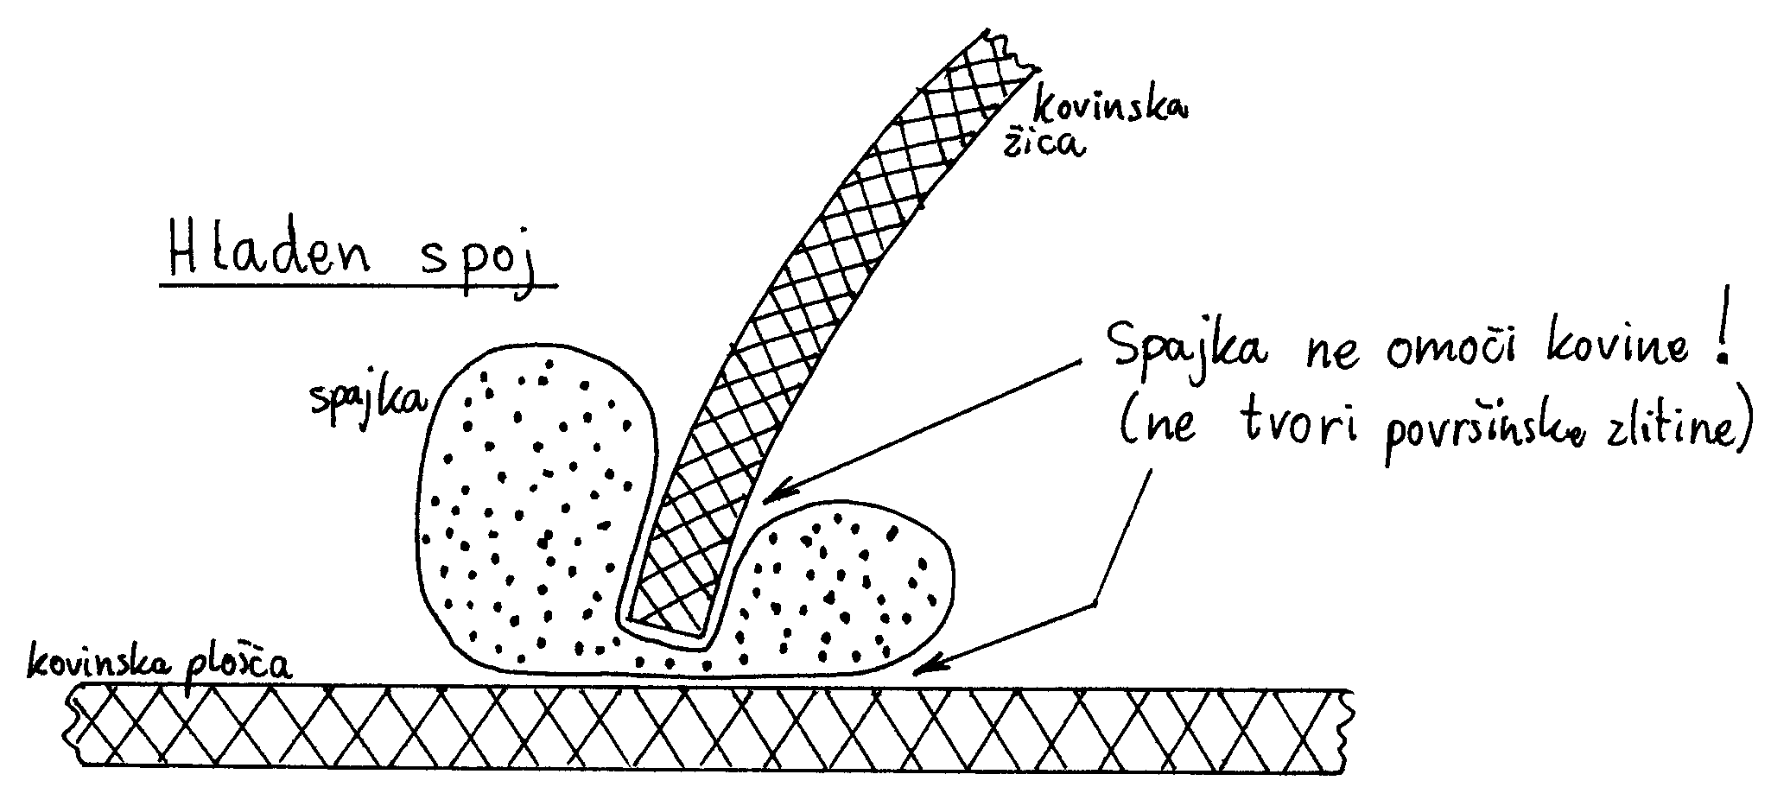

Hladen spoj je prav gotovo povsem neuporaben spoj in predstavlja največjo nevarnost pri spajkanju. Hladen spoj je namreč lahko tako zakrit, da ga nevešče oko sploh ne opazi. V slučaju hladnega spoja držijo skupaj kovinske dele pravzaprav ostanki raztaljenega, ampak neaktiviranega fluksa. Mehanska trdnost takšnega spoja je nična. Niti električni stik ni zagotovljen.

Pri pravilnem spajkanju spajka zelo lepo omoči vse spajkane kovinske površine. Površina spajke pri tem ostane gladka in svetleča. Pri pravilnem spoju naredimo ustrezno veliko kapljico spajke, saj sta mehanska trdnost in električna prevodnost spajke dosti nižji od bakra, medenine ali drugih kovin, ki jih spajkamo. Pravilen spoj mora biti mehansko trden:

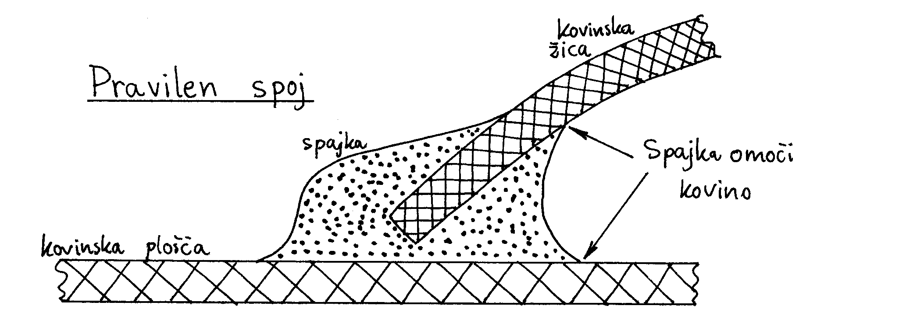

Če v nasprotnem slučaju pretiravamo s količino dovedene toplote, se pravi v slučaju previsoke temperature konice spajkalnika oziroma predolgega spajkanja, dobimo pregret spoj. Pri pregretem spoju se spajka razlije in omoči celo preveliko površino kovinskih delov. Sloj spajke je zato tanek, površina spajke pa pri previsoki temperaturi oksidira. Oksidirana površina spajke je sivkaste barve in je hrapava. V takšni spajki se zelo hitro širijo razpoke, saj je kositer kovina, ki zelo rada razpoka. Mehanska trdnost takšnega spoja je zelo slaba. Takšen spoj bo zaradi neenakih toplotnih raztezkov ali skrčkov s časom povsem odpovedal:

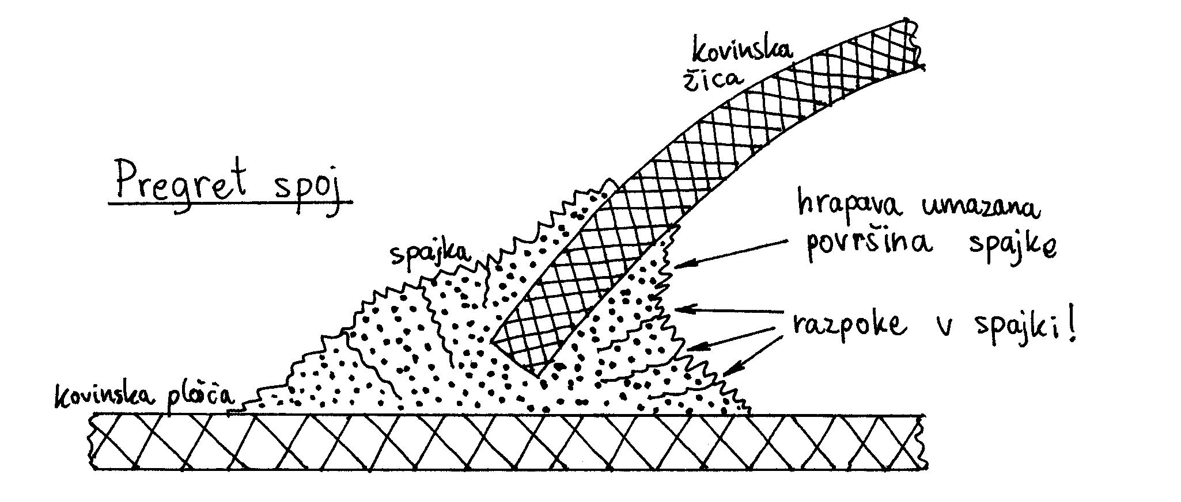

Hladen spoj lahko takoj popravimo s spajkalnikom, ki je segret na primerno temperaturo za spajkanje. V okolici hladnega spoja je ponavadi ostala obilica neizkoriščenega fluksa, pa tudi spajke je zadosti. Pri popravljanju pregretega spoja pa moramo dodati vsaj fluks, da odstranimo okside s površine spajke. Običajno je treba dodati tudi spajko, saj je omočena površina prevelika.

Pri spajkanju se nam pogosto zgodi, da en kovinski del spajka omoči takoj, drugega dela pa se zlepa ne prime. Kaj storiti v tem slučaju? Takšen spoj je najpametneje spet razstaviti. Nepocinjeni kos kovine nato po potrebi najprej mehansko očistimo, glede na obliko dela z nožičkom, pilo ali brusnim papirjem. Če je del kromiran, s pilo odstranimo kromirano plast, saj spajka dosti lepše omoči podlago. Nato sam del pocinimo s primerno količino fluksa in spajke. Šele nazadnje oba dela spet sestavimo in zaspajkamo skupaj.

Pri spajkanju večjih sestavnih delov drugače sploh ne gre. Velike sestavne dele najprej pocinimo vsakega posebej na mestih, kjer bi jih radi spajkali skupaj. Nato obvezno preverimo, kako nam je to uspelo: spajka se ne sme v nobenem slučaju »odluščiti« od kovinske površine. Končno sestavimo dele skupaj in dodamo potrebno spajko, kar pa lahko storimo pri nižji temperaturi, saj so posamični deli že omočeni s spajko.

Proizvajalci elektronskih sestavnih delov se običajno potrudijo in vnaprej pocinijo žičnate izvode sestavnih delov oziroma jih prevlečejo s kovino, ki jo spajka zelo rada omoči. Tudi industrijsko izdelana tiskana vezja so prevlečena s plastjo kositra ali spajke. Doma izdelana tiskana vezja, konce žic za povezave in robove koščkov pločevine za oklapljanje visokofrekvenčnih stopenj moramo seveda pociniti sami.

Elektronskim sestavnim delom z žičnatimi izvodi moramo pred ali po spajkanju slednje primerno skrajšati. Pri krajšanju izvodov moramo seveda paziti, da jih ne skrajšamo preveč oziroma da pri krajšanju ne prerežemo spajke. Pri krajšanju izvodov moramo biti še posebno previdni pri vgradnji delov na enostranska tiskana vezja brez metaliziranih lukenj. Na takšnih tiskanih vezjih morajo izvodi štrleti vsaj 2mm skozi tiskanino, tako da se s kleščami ščipalkami nikoli ne dotaknemo spajke.

Če namreč spajko prerežemo s kleščami, v spajki nastanejo razpoke. Razpoke se s časom širijo in takšen spoj lahko nepredvidljivo odpove. Izvode sestavnih delov je zato smiselno krajšati pred spajkanjem. Če moramo izvode sestavnih delov krajšati po opravljenem spajkanju, potem je smiselno takšno spajkano mesto še enkrat segreti s spajkalnikom, da spajka spet lepo zalije spajkano mesto.

Pri gradnji profesionalnih naprav, ki morajo biti zelo zanesljive, na primer za vgradnjo na vesoljska plovila, zato uporabljamo dražja tiskana vezja z metaliziranimi luknjami tudi v primeru enostranskih tiskanih vezij. Na ta način zagotovimo, da je stična površina spajke večja. Hladnim spojem se skušamo izogniti tako, da žične izvode vseh sestavnih delov tik pred vgradnjo še enkrat temeljito pocinimo.

3. Izbira spajke in fluksa

Kakovost spajkanja je seveda odvisna tudi od osnovnih surovin, se pravi od vrste spajke in vrste fluksa. Pred četrt stoletja smo sicer bili srečni, če smo našli kakršenkoli košček cina v domačih trgovinah. Danes nam bo tudi najbolj zakoten trgovec ponudil več različnih vrst žice za spajkanje najrazličnejših premerov iz najrazličnejših zlitin ter različne vrste dodatnega fluksa za spajkanje.

Debelina žice za spajkanje je seveda odvisna od tega, kaj pravzaprav želimo spajkati. Pri spajkanju elektronskih sestavnih delov z žičnimi na tiskana vezja se najbolje obnese žica iz evtektične zlitine kositra in svinca premera okoli 0.7mm. Tanjšo žico premera 0.3mm do 0.5mm ali manj uporabljamo za SMD sestavne dele. Debelejšo žico premera 1mm in več uporabljamo za spajkanje pločevine in zelo debelih vodnikov.

Resen proizvajalec bo na kolutu s spajkalno žico označil sestavo zlitine, se pravi odstotke kositra, svinca, bakra, srebra in drugih sestavin žice. Še večje razlike so v vrsti in kakovosti fluksa, ki se nahaja v sredici žice. Izkušnje kažejo, da se da zelo lepo spajkati z izvirnimi izdelki angleških in nemških proizvajalcev. Spajkalne žice nikar ne kupujte v Italiji, ne glede na napise na kolutu...

Spajkalna žica vsebuje eno ali več jeder primernega fluksa. Največkrat je to kolofonija (angleško: rosin). Kolofonija je izsušena smola iglavcev in vsebuje različne smolne kisline, večinoma abietinsko (organsko) kislino (angleško: abietic acid) C₁₉H₂₉COOH. Abietinska kislina je na sobni temperaturi trdna snov v obliki prozornih rumenkastih kristalov s tališčem okoli 85°C.

Kot fluks za spajkanje abietinska kislina učinkuje šele v staljenem stanju. Neprečiščena kolofonija vsebuje še druge sestavine, ki niso učinkovite kot fluks in tvorijo velike količine zoglenelih ostankov pri spajkanju. Slednje najlažje odstranimo z izopropilnim alkoholom.

Razen spajke potrebujemo tudi ustrezna dodatna čistilna sredstva, saj fluks iz sredice spajkalne žice pogosto ne zadošča. Dodaten fluks potrebujemo v primeru, ko je spajkana površina močno umazana oziroma je izdelana iz kovine, ki jo spajka nerada omoči. Dodaten fluks potrebujemo tudi takrat, ko skušamo prevleči veliko površino (dosti čiščenja!) s tanko plastjo spajke, na primer ko pocinimo tiskano vezje pred vgradnjo sestavnih delov ali pa celotno površino pločevine.

Kot dodaten fluks se najbolje obnese stearin, bolj točno stearinska kislina (angleško: stearic acid) CH₃(CH₂)₁₆COOH. Živalske maščobe vsebujejo do 30% stearina, rastlinske maščobe nekaj manj. Stearin je vosek s tališčem 69.3°C, ki ga lahko kupimo v obliki prahu ali zrn v vsaki lekarni. V trgovinah z elektronskimi sestavnimi deli ga boste žal zaman iskali:

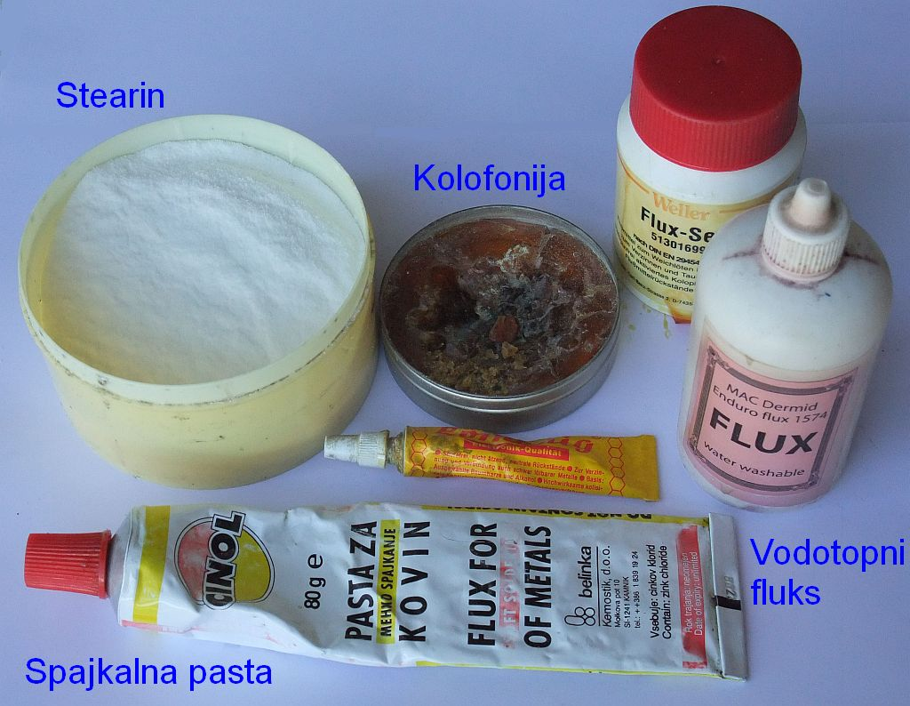

Stearin lahko uporabljamo v prahu ali pa ga pretopimo v kvader velikosti mila. Stearin je pri sobni temperaturi trdna bela snov, ki ni korozivna in je razmeroma dober električni izolator. Stearin postane aktivno čistilno sredstvo, torej tudi nekoliko koroziven in električno prevoden, šele v tekočem stanju pri povišani temperaturi. Stearin je zato smiselno po spajkanju odstraniti z acetonom.

V trgovinah z elektronskimi sestavnimi deli lahko sicer kupimo spajkalno pasto, običajno pod trgovskim imenom »CINOL« ali podobno. Spajkalne paste so sicer zelo nevarno sredstvo, njihova glavna učinkovina je cinkov klorid (ZnCl₂), ki je koroziven in električno prevoden tudi pri sobni temperaturi. Uporaba »CINOL-a« ali podobnih past je zato pogosto vzrok kratkih stikov in prebojev v elektronskih napravah.

Ko odpovejo vsa milejša sredstva, uporabimo kot fluks pri spajkanju kar solno kislino (HCl). V ta namen si pripravimo krpico na koščku žice, ki jo pomočimo v kislino in potem z njo premažemo dele, ki jih želimo spajkati. S solno kislino običajno spajkamo železne dele, predvsem pocinkano železno pločevino. Solno kislino za spajkanje lahko tudi »gasimo« tako, da v njej raztopimo košček cinka, torej ZnCl₂ iz domače delavnice.

Spajkalne paste, solna kislina in drugi vodotopni fluksi so električno prevodni že pri sobni temperaturi. Če njihovih ostankov po končanem spajkanju ne odstranimo, med delovanjem naprave elektrolitski pojavi prej ali slej razžrejo povezave na tiskanem vezju. Pri povišani temperaturi, na primer segrevanje delujoče naprave, postane prevoden tudi staljen stearin!

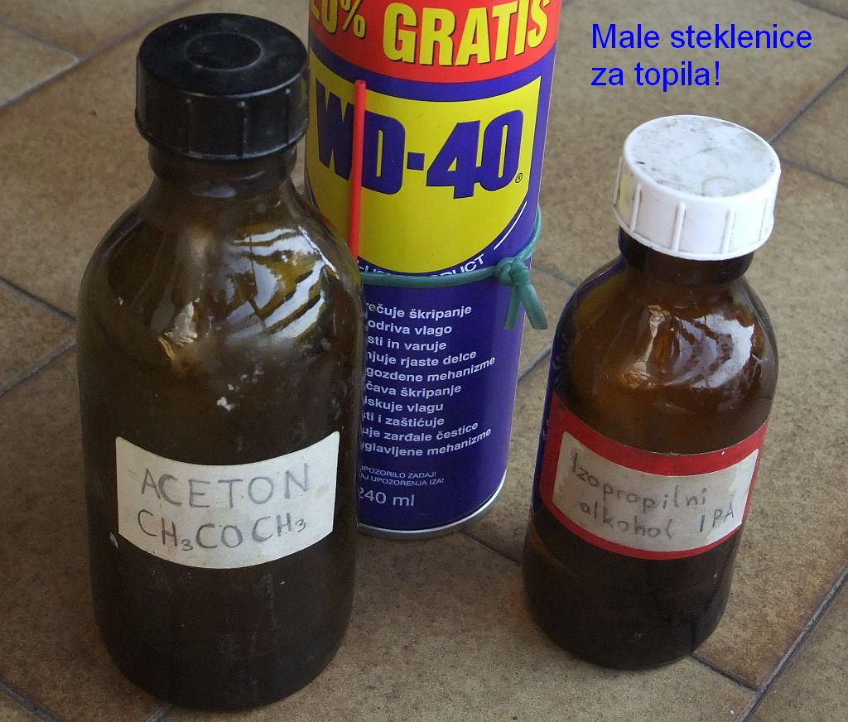

Po končanem spajkanju je smiselno odstraniti vsaj prekomerne ostanke neizkoriščenega oziroma zoglenelega fluksa, ki lahko povzročijo korozijo oziroma kratke stike v našem vezju. Najprej seveda mehansko odstranimo večje ostanke fluksa. Ostanke kolofonije oziroma fluksa iz spajkalne žice najlažje odstranimo z izopropilnim alkoholom (izopropanol C₃H₇OH) oziroma z navadnim etilnim alkoholom.

Stearin se v alkoholih slabo raztaplja, se pa topi v acetonu (CH₃)₂CO in drugih nepolarnih organskih topilih, bolje pri višji temperaturi. Ostanki pri spajkanju s solno kislino so kovinske soli, ki se dobro topijo v navadni vodi. Od vseh vrst fluksov so najbolj zahrbtne prav spajkalne paste (CINOL ipd), za katere ne poznamo zanesljivega čistilnega sredstva. Pri odstranjevanju ostankov različnih vrst fluksov nam pomaga ultrazvočni čistilec:

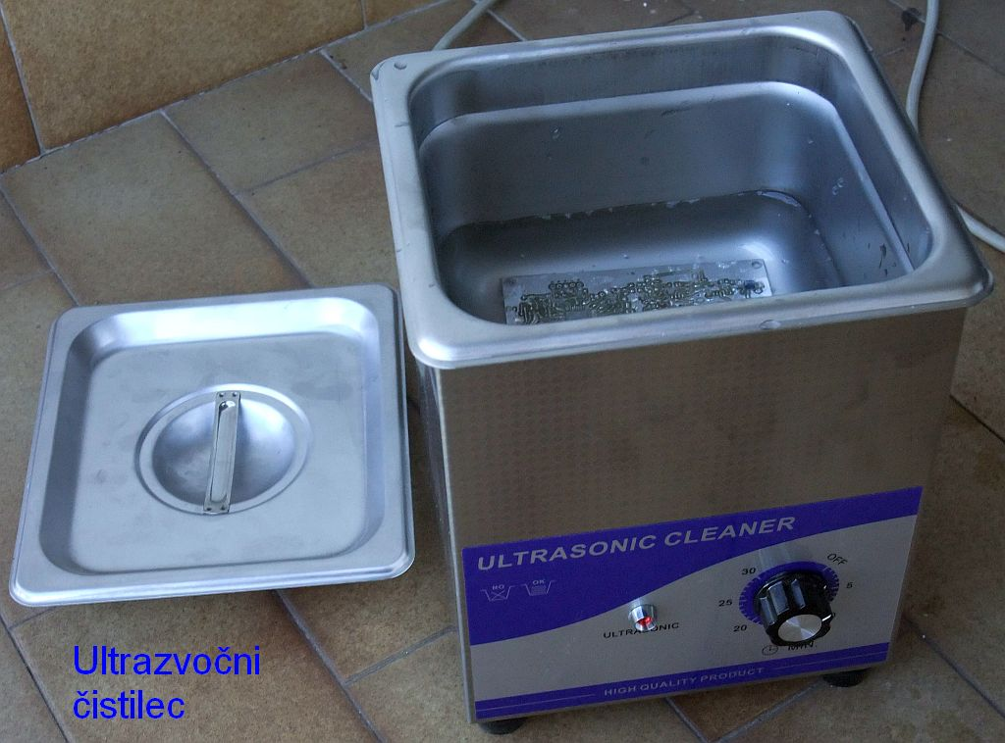

Težave pri odstranjevanju fluksa niso vedno enake. Najlažje obrišemo fluks iz komaj pospajkanega tiskanega vezja brez gradnikov. Težje je, če fluks zaide pod gradnike, še posebno pod SMD gradnike, ki se skoraj dotikajo tiskanega vezja. Brez ultrazvoka voda zaradi površinske napetosti ne bo nikoli dosegla vodotopnega fluksa pod SMD »poštno znamko«!

Fluksa, ki je zašel med posamezne bakrene žičke licne žice oziroma pletenega oklopa koaksialnega kabla, ne moremo več odstraniti prav na noben način! Licno žico ali oklop kabla zato spajkamo izključno s kolofonijo, ki je na sobni temperaturi še najmanj korozivna.

Razen spajkalne žice dobimo spajko tudi v drugačnih oblikah. Kleparji in krovci na primer kupijo spajko v obliki palice brez fluksa, saj žlebove spajkajo s solno kislino. Primerno spajkalno zlitino v obliki palice uporabljamo tudi v elektroniki in sicer za polnjenje industrijskih spajkalnih banj za velikoserijsko spajkanje tiskanih vezij. Za domačo izdelavo manjših vezij z ročnim spajkanjem je uporaba spajke v palici nekoliko nerodna.

Za strojno spajkanje SMD sestavnih delov uporabljamo pasto, ki vsebuje zmes spajke in fluksa. Pasto nanesemo na ustrezna mesta na tiskanem vezju in potem celotno tiskanino s postavljenimi SMD gradniki segrejemo v peči. Takšen način vgradnje SMD sestavnih delov je sicer bolj primeren za velikoserijsko industrijsko proizvodnjo.

Ročno spajkamo SMD sestavne dele z običajnim spajkalnikom s primerno tanko konico in s primerno tanko spajkalno žico. Pozor, konica spajkalnika ne sme biti pretanka, manj kot 1mm, sicer ne privede dovolj toplote dovolj hitro do obdelovanca! Posledica pretanke konice sta lahko hladen spoj, mehanska poškodba gradnika oziroma oboje.

Ročno spajkanje čedalje manjših SMD gradnikov zato obvladujemo na drugačne načine. Uporabljamo veliko količino primernega fluksa: stearin oziroma sodobni vodotopni fluksi. Spajke dodajamo zelo malo in izkoriščamo njeno površinsko napetost v staljenem stanju, da omoči priključke samo tam, kjer želimo. Kratke stike med sosednjimi vezicami oziroma priključki rešujemo z višanjem površinske napetosti spajke s pomočjo primernega fluksa.

Končno, kakršnokoli spajkanje nam znatno olajšuje smiseln vrstni red dela. Tiskano vezje je vsekakor smiselno v celoti pospajkati, preden začnemo z vgradnjo sestavnih delov. Pri SMD gradnikih je vnaprejšnje pospajkovanje tiskanega vezja skoraj obvezno.

S konico spajkalnika poskušamo vedno najprej segreti spajane dele in šele nato dodajamo spajkalno žico. Če se konice spajkalnika najprej dotaknemo s spajkalno žico, bo fluks iz sredice spajkalne žice zgorel ter izgubil vso svojo učinkovitost, še preden uspemo segreti obdelovance. Na konici spajkalnika tedaj dobimo debelo kapljo staljene spajke, ki se nikakor noče oprijeti priključkov gradnikov brez dodatnega fluksa.

4. Izbira spajkalnika in konice

Spajko lahko stalimo in segrejemo na temperaturo vezanja na več različnih načinov: s segrevanjem spajkanih delov, z vročim plinom (vroč zrak), z odprtim plamenom, z močno svetlobo oziroma s prenosom toplote preko dodatnega kovinskega orodja. Prav ta zadnji način spajkanja se je najbolj uveljavil v elektroniki. Ustrezno orodje z izvorom toplote in kovinsko konico imenujemo spajkalnik.

Prvotna »spajkalna kladiva« so imela masivno konico iz bakra, ki smo jo najprej segreli na odprtem plamenu, nato pa z uskladiščeno toploto opravili nekaj spajkanih spojev. Sodobni spajkalniki imajo vgrajen lasten vir toplote. Običajno je to električni upor, obstajajo pa tudi spajkalniki z vgrajenim malim plinskim gorilnikom.

Preden razpravljamo o izbiri spajkalnika in konice, si moramo najprej bolj natančno ogledati način prenosa toplote na spajkano mesto:

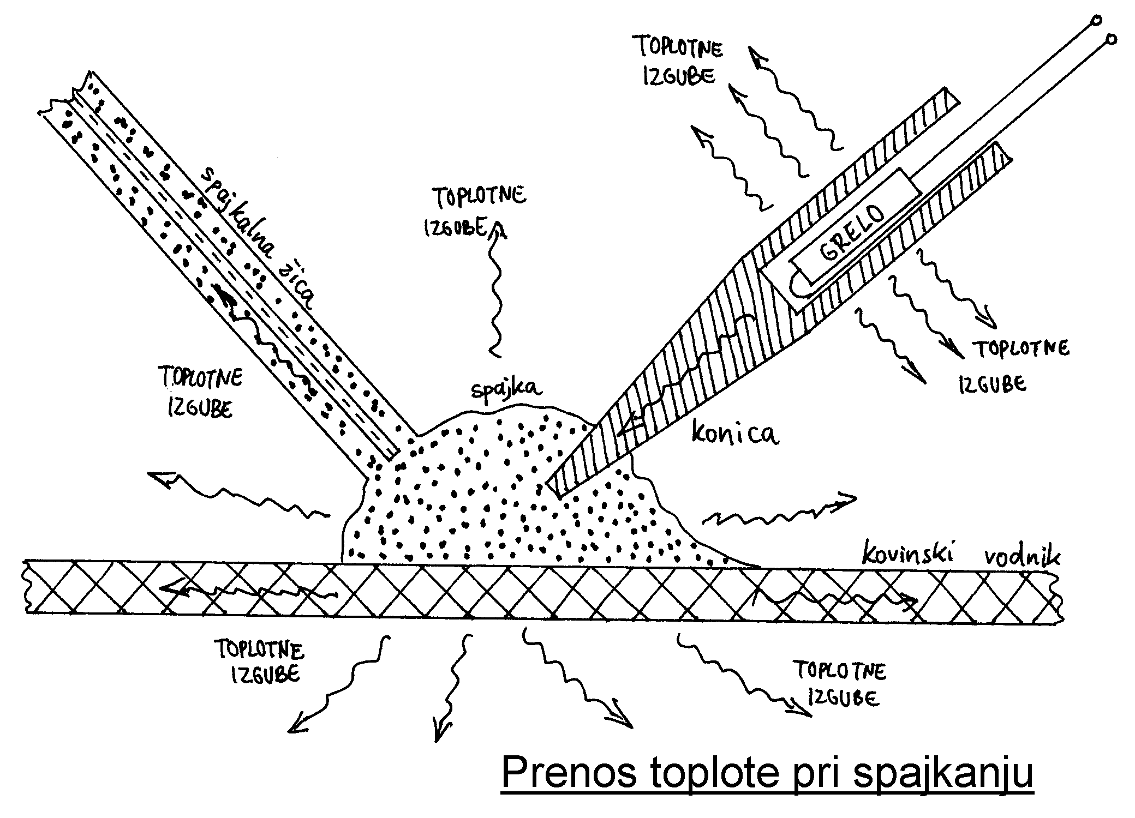

Pojave pri prenosu toplote najlažje opišemo z nadomestnim vezjem, ki vsebuje izvor toplotnega toka, toplotne upornosti in toplotne kapacitivnosti:

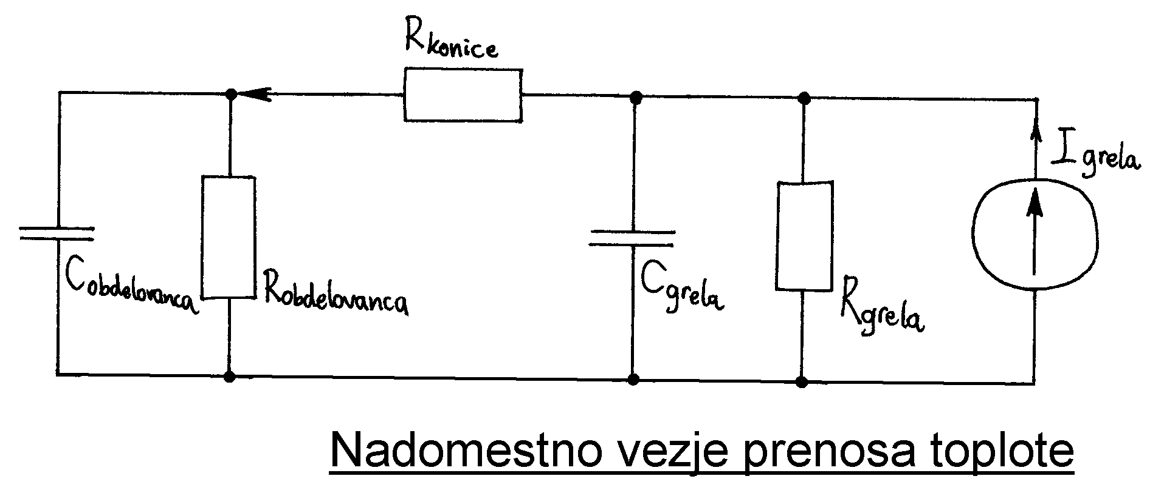

Spajkalnik vsebuje (električno) grelo, ki se obnaša kot izvor toplotnega toka I_{grela}. Če bi bilo grelo dobro toplotno izolirano, bi se s časom segrelo na neskončno visoko temperaturo. V resničnem spajkalniku izvor toplotnega toka napaja celo vrsto porabnikov. Večinoma so to izgube toplote na samem grelu, na konici in na obdelovancu, ki jih ponazorimo z R_{grela}, R_{konice} in R_{obdelovanca}. Ker pri spajkanju ne smemo zanemariti časovnega poteka segrevanja in ohlajanja, moramo upoštevati vsaj toplotno kapacitivnost grela C_{grela} in toplotno kapacitivnost obdelovanca C_{obdelovanca}.

Temperaturo konice spajkalnika običajno navajamo v praznem teku, ko se konica ničesar ne dotika. Temperaturo konice tedaj določa edino izgubna toplotna upornost grela R_{grela} in doveden toplotni tok I_{grela}. Temperaturo konice običajno uravnavamo s količino dovedene toplote oziroma z ustreznim krmiljenjem grela.

Ko se s konico spajkalnika dotaknemo obdelovanca, spajke ali obeh, temperatura konice jasno upade. Časovni potek je seveda odvisen od toplotnih R_{obdelovanca} in C_{obdelovanca}, kot tudi od toplotne upornosti konice R_{konice}. Toplotna kapacitivnost grela C_{grela} je običajno tako velika, da v času spajkanja dovod nove toplote iz grela nima bistvenega vpliva na temperaturo konice.

Enostavni električni spajkalniki ne vsebujejo nobenega krmiljenja moči grela. Temperatura konice takšnih spajkalnikov je zelo visoka v praznem teku, preko 450ºC. Temperatura hitro upade, ko se dotaknemo obdelovanca. Pri visokih temperaturah konica in spajka na njej hitro oksidirata, zato je treba konico stalno mehansko čistiti z brusnim papirjem ali s pilo.

Ker je življenjska doba takšne konice razmeroma majhna, je konica izdelana iz cenenega materiala, običajno je to kar malo debelejša bakrena žica. Spajkalnik s konico, ki ji močno niha temperatura in se ji z obrabo spreminja oblika, je precej neroden in zamuden za uporabo. Le dobro izurjen delavec bo s takšno spajkalno igračo kakovostno spajkal:

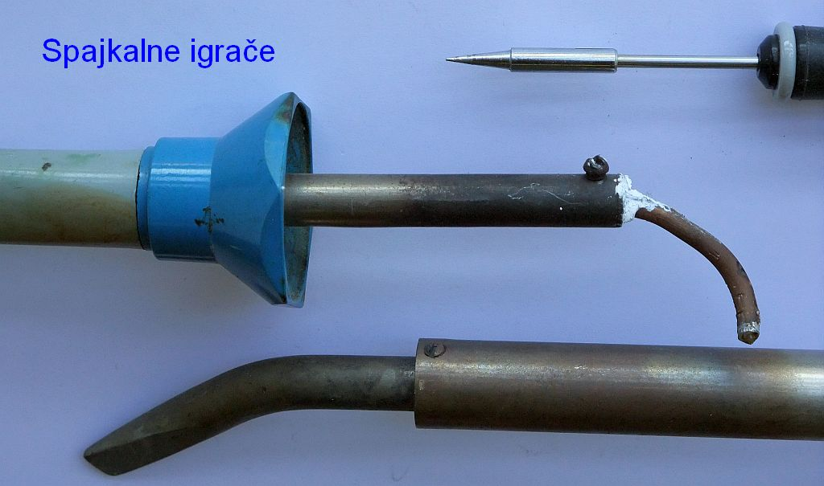

Boljši spajkalniki imajo zato vgrajeno krmiljenje moči grela glede na temperaturo konice. Temperatura konice manj niha, predvsem pa nikoli ne doseže skrajno visokih temperatur preko 450ºC. Razen tega je konica prevlečena z zlitino, ki jo sicer spajka dobro omoči, vendar se za razliko od bakra takšna konica v spajki le malenkostno raztaplja. Povsem jasno takšnih sodobnih konic ne smemo v nobenem slučaju čistiti z brusnim papirjem ali s pilo, saj bi takoj uničili prevleko. Konico smemo čistiti le s priloženo, navlaženo krpico oziroma z navadno krpo, prepojeno s stearinom.

Nekakovostne spajkalnike prepoznamo tudi po temu, da je konica samo nataknjena na grelo oziroma pritrjena z bočnim vijakom. Neustrezna pritrditev konice otežuje delo, onemogoča občutek taljenja spajke pod konico in slabo prenaša toploto od grela do obdelovanca. Prenos toplote v slabo načrtovanem spajkalniku zasilno izboljšamo tako, da med konico in grelo namažemo toplotno-prevodno silikonsko pasto.

Kakovosten spajkalnik prepoznamo tudi po temu, da je konica trdno in togo pritrjena na grelo s krožno matico. V tem pogledu je cenen, ampak kakovosten kitajski ponaredek dosti boljši od izdelkov nižjega razreda nekaterih znanih proizvajalcev spajkalnikov. Toga pritrditev z matico olajšuje delo s spajkalnikom, delavcu omogoča natančen občutek dogajanja pod konico in zagotavlja odličen prenos toplote od grela do konice:

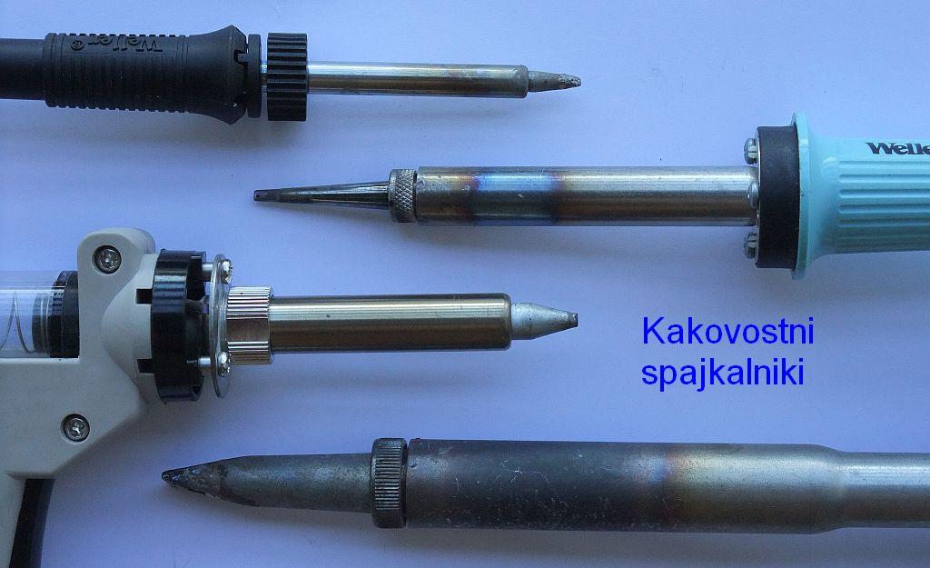

Tudi najnovejša skrajnost, se pravi spajkalniki s komplicirano škatlo elektronike in LED prikazovalnikom na tri številke za temperaturo konice niso najbolj posrečeni. Le čemu tri številke za temperaturo, ko pa temperatura konice v vsakem primeru zaniha za nekaj deset stopinj Celzija, ko se z njo dotaknemo obdelovanca? Tudi možnost zvezne nastavitve temperature konice je nesmiselna, saj navsezadnje uporabljamo spajkalnik vedno pri isti temperaturi, različnim obdelovancem pa se moramo prilagajati z velikostjo (presekom) konice, nikakor pa ne s temperaturo konice!

Edina resnična prednost spajkalne postaje je manjša spajkalna ročka, ki običajno deluje z nižjo napetostjo 24V. Manjša ročka omogoča boljši občutek pri spajkanju ter zagotavlja učinkovitejši prenos toplote do obdelovanca. Če se že odločimo za spajkalno postajo, izberemo takšno s čim enostavnejšim nastavljanjem temperature brez LED prikazovalnikov in druge nepotrebne elektronike, ki se rada kvari:

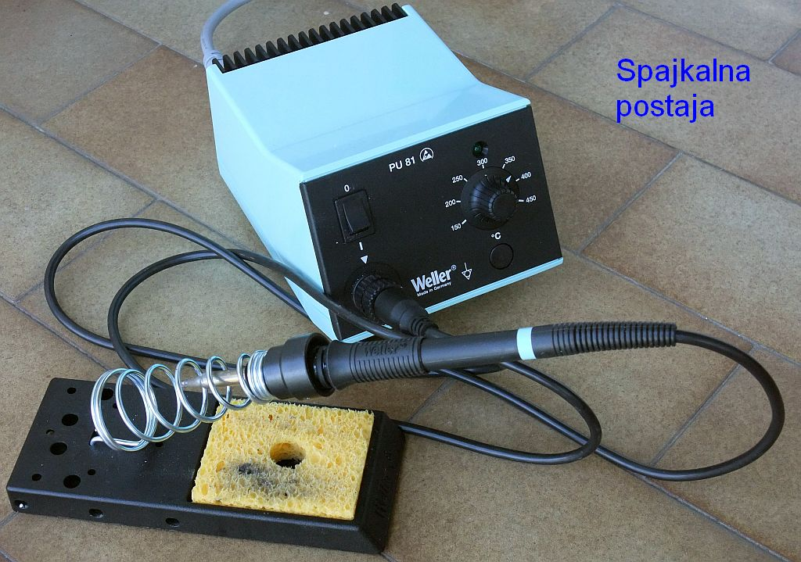

Za vse potrebe ročnega spajkanja se mi zdi zato smiselna izbira spajkalnik, ki vsebuje le grobo regulacijo temperature, na primer spajkalniki dobro znane tovarne Weller s preprostim magnetnim stikalom za uravnavanje temperature in grelcem za 230V. Spajkalnik je navsezadnje orodje, enostavnost in zanesljivost delovanja sta bistveni vrlini!

Prav s ciljem zanesljivosti v moji delavnici uporabljam tri popolnoma enake spajkalnike moči 60W s preprosto regulacijo temperature z magnetnim stikalom. Trije spajkalniki so namenoma opremljeni z izbranim naborom različno širokih konic za različne temperature, da menjava konic med delom ni potrebna. K spajkalnikom sodi zraven tudi deščica, da ne zažgem delovne mize. Spajkalnik z najdebelejšo konico uporabljam za pocinjavanje tiskanih vezij, na njegovem ročaju so zato dobro vidni ostanki stearina:

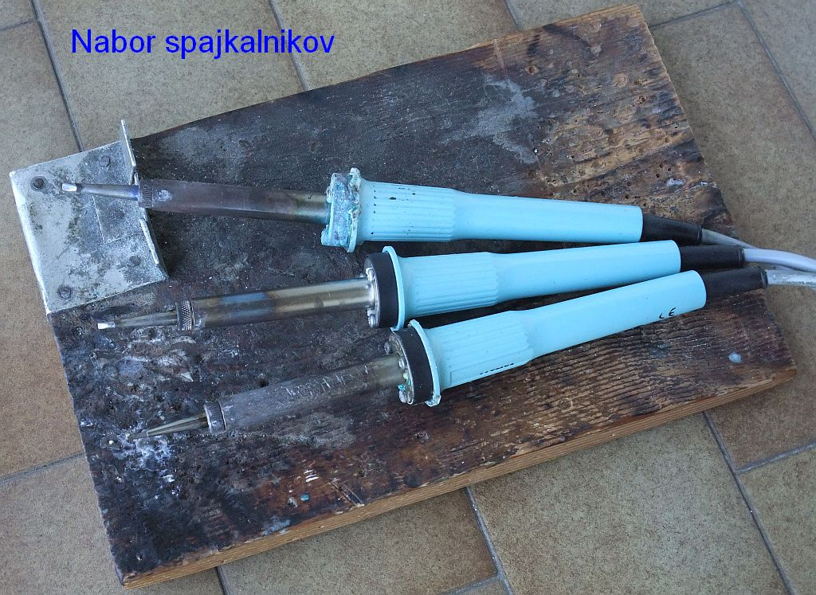

Za običajno spajkanje sestavnih delov z žičnimi izvodi na tiskana vezja je smiselno izbrati konico premera 2mm do 2.5mm. Tanjšo, ampak nikakor pretanko konico premera 1mm do 1.5mm potrebujemo za SMD sestavne dele. Obe konici izberemo za temperaturo magnetnega stikala 370ºC, to je konica številka 7 pri spajkalnikih tovarne Weller. Le za spajkanje oklopov iz manjših koščkov pločevine in pospajkovanje tiskanih vezij priporočam konico številka 8 (temperatura magnetnega stikala 410ºC) premera 3.5mm do 5mm:

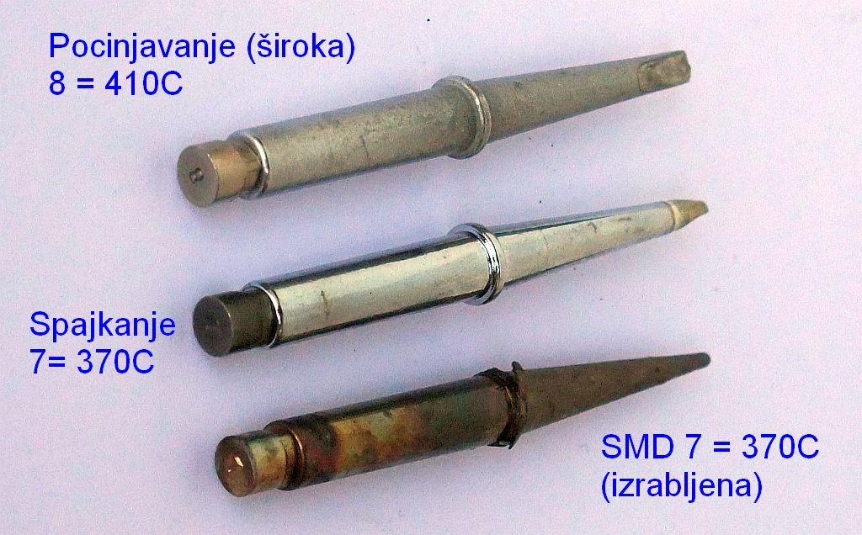

S primerno zamenjavo konic lahko torej spajkamo prav vse, od miniaturnih SMD hroščkov do 0.5mm debele medeninaste pločevine z istim spajkalnikom moči 50-60W. Le za večje kose debelejše pločevine potrebujemo močnejši spajkalnik.

Pred leti so se pojavile tudi tako imenovane »hitre spajkalne pištole«. Pištole so vsebovale 100W omrežni transformator, ki je neposredno napajal konico v obliki zanke iz bakrene žice. Konica je dosegla delovno temperaturo le nekaj sekund po pritisku na petelina. V naslednjih sekundah je temperatura konice hitro presegla mejo poškodbe tiskanega vezja oziroma občutljivih polprevodniških gradnikov, kar je zahtevalo izurjenega delavca.

Hitre spajkalne pištole so se sicer obnesle pri popravilu TV sprejemnikov na elektronke. Za spajkanje integriranih vezij in drugih sodobnih sestavnih delov so se izkazale pregrobe. Spajkanje SMD gradnikov je z njimi nemogoče. Uporaba takšnih pištol za gradnjo novih naprav je nerodna, saj moramo držati v roki razmeroma težek omrežni transformator.

Medtem so običajni spajkalniki, predvsem majhne ročke sodobnih spajkalnih postaj, z nenehnim razvojem dosegli tako učinkovit prenos toplote od grela do konice, da dosežejo delovno temperaturo v povsem primerljivem času kot »hitre« pištole. Spajkalnih pištol zato danes skoraj ne uporabljamo več:

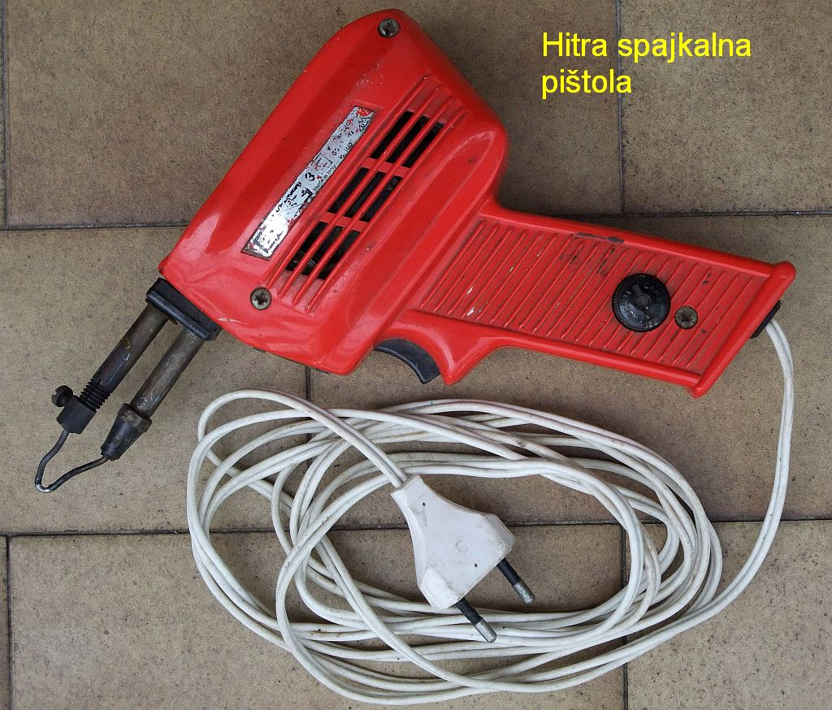

5. Spajkanje občutljivih sestavnih delov

V zlati dobi elektronk so bili vsi sestavni deli naprav razmeroma veliki in so imeli dolge žične izvode, tako da jih pri spajkanju prav gotovo nismo mogli poškodovati. S pojavom prvih polprevodnikov pa so nekatere razgrete (precej votle) glave zagnale krik in vik o občutljivosti novih sestavnih delov, ki se še do danes ni polegel. Razne zgodbe o občutljivosti na toploto in statično elektriko sicer vsebujejo delček resnice, vendar so večinoma plod domišljije ali bolj točno vraževernosti, ki je navsezadnje za nekatere trgovce z ustreznimi »antistatičnimi« pripomočki zelo dobičkonosna.

Prvi polprevodniški sestavni deli, detektorske diode in nizkofrekvenčni tranzistorji, so bili izdelani iz germanija (Ge), ki je v resnici zelo občutljiv na visoke temperature. Polprevodniški spoj iz germanija sme delovati do največ 75ºC, izgubni tokovi zaporno polariziranih polprevodniških spojev pa postanejo nesprejemljivo visoki že pri nižjih temperaturah. Germanijevih diod in tranzistorjev zato ne smemo spajkati tik ob ohišju, da se med spajkanjem preveč ne segrejejo.

Sodobni polprevodniški sestavni deli so izdelani iz silicija (Si), galijevega arzenida (GaAs) in številnih drugih obstojnih polprevodnikov. Vsi smejo delovati vse do 200ºC in več, omejitev zato prej predstavljajo plastična ohišja teh sestavnih delov. Sodobnih polprevodnikov zato skoraj ne moremo uničiti z vročino pri spajkanju, saj bi prej zažgali tiskano vezje. Vsi sodobni sestavni deli so tudi prirejeni za strojno spajkanje, kjer se še dosti bolj segrejejo kot pa pri ročnem spajkanju.

Pri spajkanju sodobnih polprevodnikov v plastičnih ohišjih moramo upoštevati, da se pri povišani temperaturi plastika zmehča. Takšnih sestavnih delov zato med spajkanjem ne smemo mehansko obremeniti, saj lahko premaknemo kovinske izvode in potrgamo tanke bondirne žice do polprevodniškega čipa v notranjosti ohišja. Svetleče diode, fototranzistorji in drugi sestavni deli v ohišjih iz prozorne plastike so še posebno občutljivi na mehanske obremenitve izvodov med spajkanjem.

Sodobni polprevodniki so vsekakor bolj odporni na vročino od nekaterih drugih sestavnih delov. Med najbolj občutljive sestavne dele sodijo vsekakor stirofleks kondenzatorji, pa tudi druge vrste folijskih in elektrolitskih kondenzatorjev trpijo vročino med spajkanjem. Zahteve strojnega spajkanja so sicer prisilile proizvajalce vseh sestavnih delov, da danes izdelujejo izključno na toploto odporne gradnike. Od vseh sestavnih delov so na vročino najbolj odporni prav miniaturni SMD sestavni deli, ki se med strojnim spajkanjem v celoti segrejejo na temperaturo spajke.

Najosnovnejši pripomoček za spajkanje mnogonožnih SMD digitalij je seveda dober stereo mikroskop. Povečava mikroskopa sploh ni treba, da je silno visoka. Pač pa mora primeren mikroskop dopuščati čim večji delovni prostor med obdelovancem in objektivom, da vmes sežejo spajkalnik, pinceta in druga orodja:

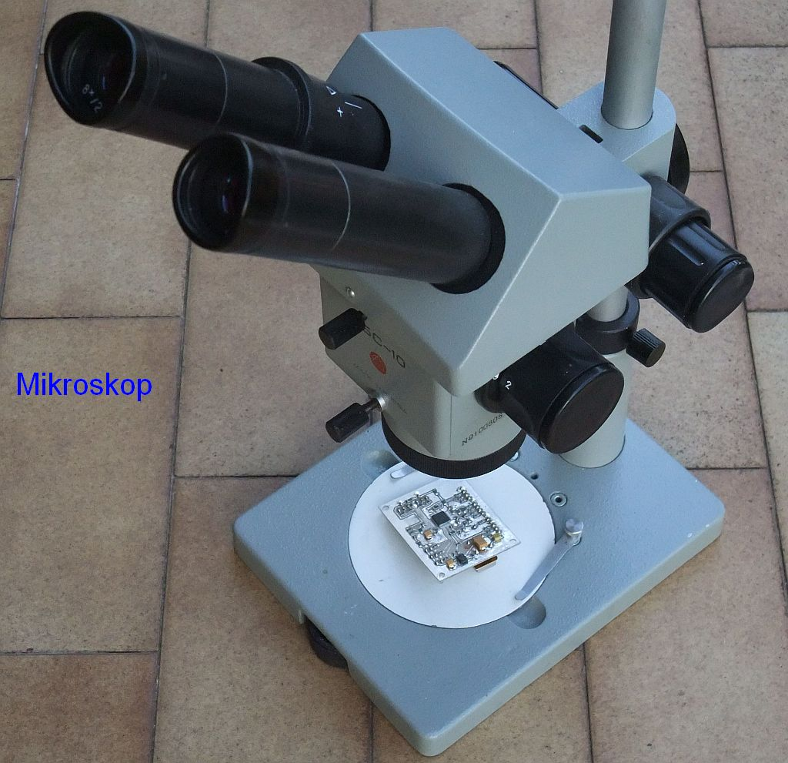

SMD »hrošče« s priključki v rastru 1.27mm ali več lahko spajkamo kot običajne gradnike s primerno tanko konico spajkalnika in tanko spajkalno žico. Takšen postopek spajkanja postane neuporaben SMD »poštne znamke«, ki se jim strokovno reče ohišje QFP in imajo priključke v rastru 0.8mm, 0.65mm, 0.5mm ali celo manj.

Pred spajkanjem QFP »poštne znamke« s priključki v rastru 0.5mm moramo najprej kakovostno pociniti celotno površino tiskanega vezja. Spajkalna očesca za ročno spajkanje ohišja QFP morajo biti večja od očesc za strojno spajkanje istega ohišja. Nato pod mikroskopom natančno nastavimo SMD digitalijo na željeno mesto. S spajkalnikom se dotaknemo dveh vogalnih nožic, da gradnik zasilno pritrdimo na tiskano vezje brez dodajanja spajke!

Nato dodamo obilico stearina oziroma vodotopnega fluksa na vse štiri stranice ohišja. Spajkalna očesca nato segrejemo z debelo konico spajkalnika kar v večji skupini. Pod mikroskopom preverimo potek spajkanja. Če spajke primanjkuje, jo dodamo v obliki tanke spajkalne žice premera 0.3mm in razvlečemo s konico spajkalnika po celotni stranici. Končno odstranimo fluks:

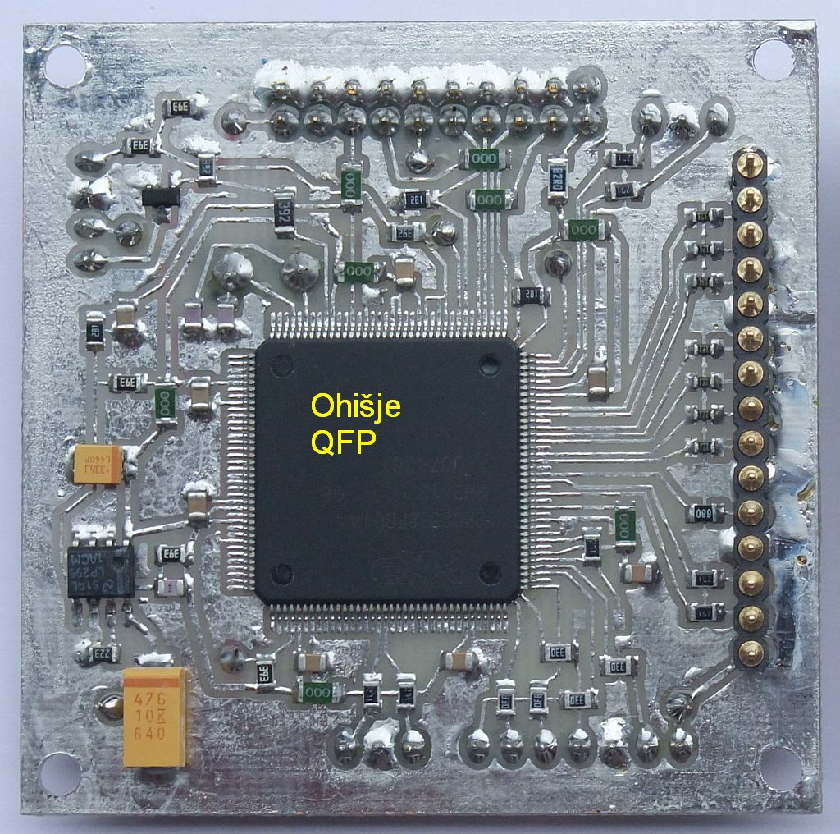

Spajkanje ohišij QFN brez nogic je še zahtevnejše. Spet začnemo z dobro pocinjenim tiskanim vezjem. Nanj nanesemo tanko plast stearina in ga stalimo. Na staljeni stearin pod mikroskopom natančno nastavimo gradnik QFN. Če z njegovim položajem nismo zadovoljni, stearin ponovno stalimo s približevanjem spajkalnika z druge strani vezja.

Ko smo položaj priključkov kocke QFN preverili na vseh štirih stranicah, lako začnemo s spajkanjem. Najprej hitro segrejemo eno samo vogalno vezico, da površinska napetost s pomočjo fluksa potegne spajko do priključka. Nadaljujemo s priključkom na drugi strani in stalno preverjamo položaj ohišja. Končno zacinimo osrednji priključek mase ohišja QFN z dodajanjem spajke skozi primerno izvrtino z druge strani tiskanega vezja. Po končanem spajkanju odstranimo fluks in preverimo rezultat spajkanja:

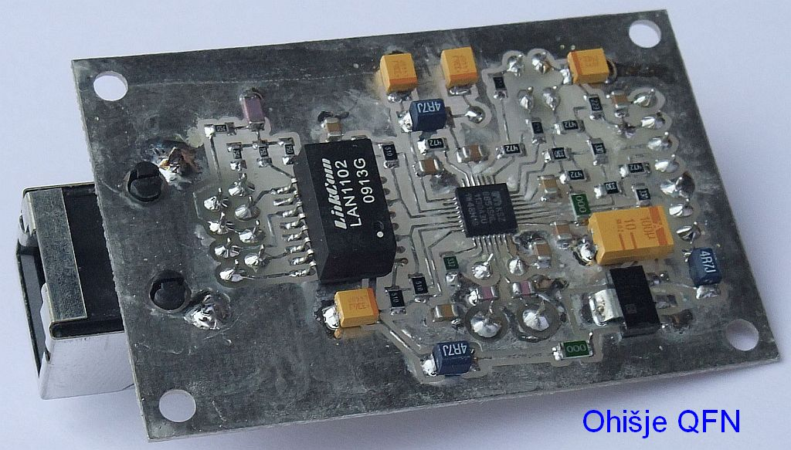

Česar si v preprosti delavnici največkrat ne moremo privoščiti, je spajkanje SMD digitalij v ohišjih BGA (Ball-Grid Array) s priključki v dvo-dimenzijskem rastru 0.5mm ali manj. Tu preprosto ne moremo na enostaven način privesti toplote do mesta spajkanja niti preveriti rezultata spajkanja. Ohišja BGA sicer omogočajo zelo strnjeno gradnjo elektronike telefonov, fotoaparatov itd, a ima z njihovim spajkanjem velike težave tudi industrija.

Staro vraževero v občutljivost sestavnih delov na vročino spajkalnika je danes že povsem nadomestila nova vraževera v občutljivost sestavnih delov na statično elektriko. Tudi v novi vraževeri je nekaj malega resnice in veliko pretiravanja. Statična elektrika lahko v resnici uniči sodobne polprevodnike, vendar se temu pojavu izognemo s preprostimi ukrepi. Pretirani ukrepi kot so delovne mize iz črne plastike, čudne ozemljitve delovnega orodja in SMRTNO NEVARNE ozemljitvene zapestnice za osebje prej privedejo do dodatnih poškodb občutljivih gradnikov.

Kako se torej izognemo poškodbam sestavnih delov zaradi statične elektrike? Predvsem tako, da ne delamo v pretirano suhem prostoru, kar niti našemu zdravju ne koristi. Pohištvo, mize in stolice naj bojo iz lesa ter oblačila iz naravnih snovi, ki ne nabirajo statične elektrike.

Ozemljitev spajkalnika je povsem nepotrebna, pač pa se moramo pred vsakim spajkanjem z roko dotakniti konice spajkalnika, da izenačimo potenciale. Prav tako se pred spajkanjem z roko dotaknemo tudi mase vezja, ki ne sme biti med spajkanjem priključeno nikamor! Če VEDNO upoštevamo teh par enostavnih načel, ne bomo uspeli poškodovati niti najobčutljivejše mikrovalovne mešalne diode, GaAsFETa oziroma mnogonožne digitalije med spajkanjem.

Električne poškodbe sestavnih delov med spajkanjem so zelo pogoste, če moramo spajkati v delujočem vezju oziroma v vezju, ki je kamorkoli priključeno. Še posebno nevarne so ozemljitve, saj vse ozemljitve niso nujno na istem potencialu. V ozemljitvenih zankah lahko stečejo precej veliki tokovi, ki lahko poškodujejo tudi sicer zelo odporne polprevodnike. V takšnih primerih je vsekakor smiselno preveriti izolacijo konice spajkalnika oziroma spajkalnik odklopiti od izvora napajanja grela med spajkanjem v priključeni napravi.

Na koncu naj odgovorim še na vprašanje, kdaj vgraditi sestavne dele na podnožja? Odgovor je preprost: podnožij ne uporabljamo za zaščito sestavnih delov, pač pa tam, kjer predvidevamo zamenjavo sestavnih delov. Diode, tranzistorjev in enostavna logična integrirana vezja (vrata) neposredno spajkamo v vezja brez podnožij, saj lahko tu napako takoj odkrijemo z voltmetrom ali ampermetrom.

Povsem drugače je s kompliciranimi integriranimi vezji: mikroprocesorji, pomnilniki, vmesniki, pa tudi komplicirana analogna vezja. Tudi s primernimi merilnimi inštrumenti je iskanje napak zelo zamudno. Dosti lažje je zamenjati sumljivo integrirano vezje, če je to vgrajeno na podnožje. Pri uporabi podnožij se moramo zavedati, da imajo tudi najkvalitetnejša profesionalna podnožja za integrirana vezja omejeno življenjsko dobo in so torej potencialni izvor napak. V poskusnih vezjih brez podnožij seveda ne gre.

6. Odpravljanje napak spajkanja

Za še tako komplicirano SMD digitalijo podnožij preprosto ni, torej jo bo treba zaspajkati naravnost na tiskano vezje. Tega se zavedajo tudi proizvajalci in njihove izdelke opremljajo s priključki vrste JTAG in podobnimi, kjer z maloštevilnimi povezavami v zunanji svet preverjamo delovanje našega vezja oziroma iščemo napake pri spajkanju. Kratke stike med gostimi priključki SMD gradnikov rešujemo z dodajanjem primernega fluksa, ki pri ponovnem spajkanju povečuje površinsko napetost in razmakne kaplje staljene spajke.

Če je šlo pri spajkanju karkoli hudo narobe oziroma sumimo na poškodovan SMD gradnik, priporočam spajkalno postajo z vročim zrakom za odspajkovanje prav vseh SMD gradnikov:

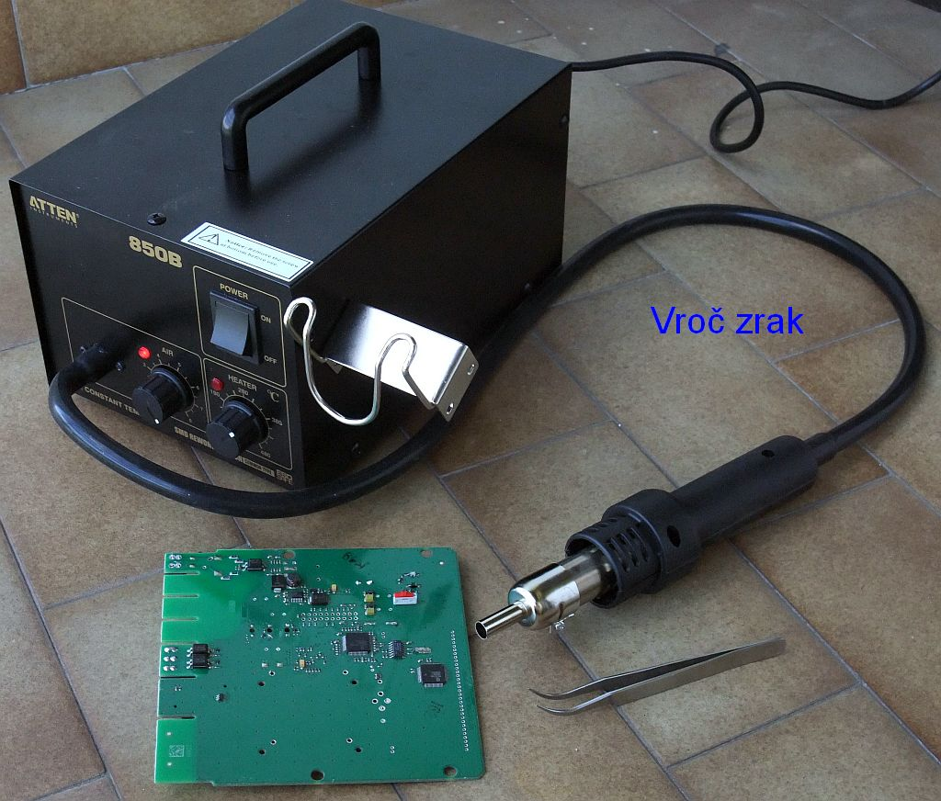

Z navadnim spajkalnikom s kovinsko konico lahko kvečjemu odstranimo SMD z dvema priključkoma, na primer upor ali kondenzator in še tu moramo biti res vešči, da ne poškodujemo tiskanega vezja. Odspajkovanja SMD tranzistorjev kot tudi bolj kompliciranih digitalij, »stonog« ali »poštnih znamk« se v nobenem primeru ne lotevamo s kovinsko konico spajkalnika, saj lahko kvečjemu poškodujemo oba, gradnik in tiskano vezje. Vroč zrak je tu nujno potreben!

Po kakršnemkoli odstranjevanju gradnikov na tiskanem vezju ostane višek spajke, zelo verjetno tudi višek fluksa kot tudi njegovi izrabljeni (izgoreli) ostanki. S površine tiskanega vezja moramo najprej odstraniti višek spajke. Lahko si pomagamo s svežim fluksom. Staljeno spajko lahko odsesamo z vakuumsko črpalko. Staljeno spajko vpije bakrena pletenica, prepojena s fluksom. V ta namen lahko uporabimo (posrebren) pleten oklop koaksialnega kabla, ki ga vnaprej prepojimo s stearinom:

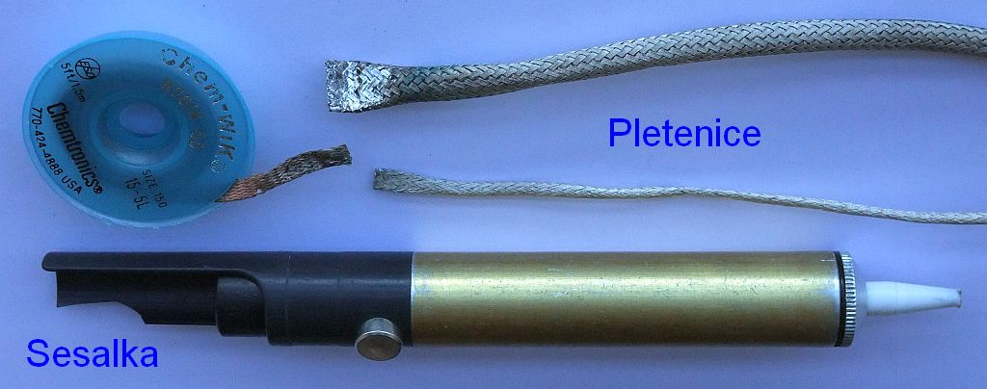

Najtežje je odstraniti odvečno spajko iz dvostranskega oziroma večslojnega tiskanega vezja, ki se trdovratno zadržuje v metaliziranih luknjah. Iz metalizirane luknje odstranimo spajko tako, da na eno stran tiskanega vezja prislonimo na očesce pripadajoče izvrtine konico spajkalnika, na drugo stran tiskanega vezja pa teflonsko konico ročne sesalke spajke. Ko spajkalnik stali spajko v metalizirani izvrtini, sprožimo vzmet ročne sesalke.

Učinkovitejše orodje za odstranjevanje spajke je spajkalna postaja s sesalnikom spajke. Votlo kovinsko konico spajkalne postaje prislonimo na metalizirano izvrtino in počakamo, da se spajka stali. Ko je spajka staljena, s petelinom sprožimo vakuumsko črpalko, ki izsesa odvečno spajko. Kakovostna spajkalna postaja s sesalnikom spajke je tako učinkovita, da odsesa spajko celo iz izvrtin, v katerih je žični izvor gradnika. Tak sesalnik spajke torej ne poškoduje niti tiskanega vezja niti gradnika s številnimi nežnimi žičnimi priključki, na primer prikazovalnika na tekoče kristale:

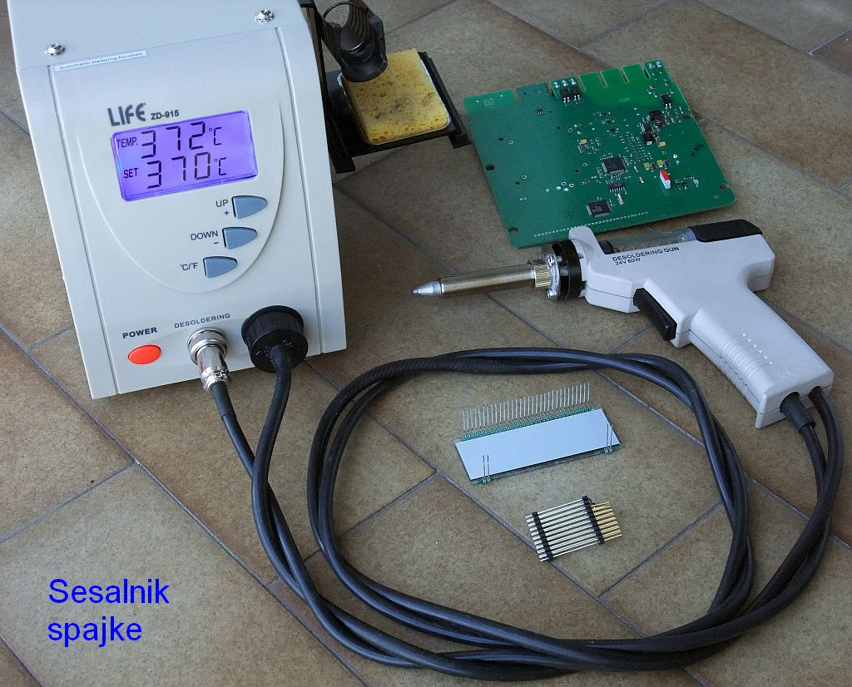

Končno odstranimo višek fluksa. Redkejše vodotopne flukse oziroma staljen stearin v grobem vpijemo s pivnikom, papirnato brisačo ali krpico. Končno površino ploščice natančno očistimo prav vseh ostankov fluksa, tudi izgorelih, s primernim topilom, izopropilni alkohol oziroma aceton. Šele na brezhibno očiščeno ploščico lahko spajkamo nov nadomestni gradnik.

7. Pogromi okoljevarstvenikov

Elektronska industrija je v dvajsetem stoletju veljala za razmeroma čisto industrijo, ki ne obremenjuje okolja. Pretirana uporaba trikloretilena (C₂HCl₃) in drugih organskih topil za odstranjevanje ostankov fluksa po spajkanju je povzročila zastrupitev zemljišč okoli elektronskih tovarn in sprožila odpor okoljevarstvenikov. Konec prejšnjega stoletja je elektronska industrija prešla na uporabo vodotopnih fluksov, ki se jih da odstraniti z navadno vodo v ultrazvočni kopeli. Torej nič več organskih topil, ampak na kakovost samega spajkanja vodotopni fluksi na srečo niso imeli učinka.

Na prelomu tisočletja je sprožil dosti hujši učinek na kakovost spajkanja pravi pogrom okoljevarstvenikov na svinec v zlitini za spajkanje. Okoljevarstvenikov pri tem prav nič ne zanima, da večino svinca danes še vedno vgrajujemo v kemijsko zelo aktivni obliki vodotopne soli svinčevega sulfata (PbSO₄) v avtomobilske akumulatorje. V osebnem računalniku je bilo svinca tisočkrat manj kot v avtomobilskem akumulatorju. S prepovedjo svinca v kemijsko nekativnih, stabilnih zlitinah za spajkanje so povzročili pravo katastrofo v elektroniki.

Zlitine za spajkanje brez svinca vsebujejo večino kositra (Sn). Drugih kovin je le nekaj odstotkov. Tališče zlitin brez svinca je višje, okoli 220ºC. Višja je tudi temperatura, pri kateri spajka brez svinca omoči spajkane dele. Spajka brez svinca ima dosti slabše mehanske lastnosti. Nižja površinska napetost staljenega kositra pomeni nevarnost kratkih stikov med sosednjimi vezicami. Pri temperaturah globoko pod lediščem čisti kositer napade kositrova kuga. Čisti kositer sicer rad tvori brke (whiskers) med sosednjimi vezicami na tiskanem vezju.

Svinec v elektroniki je danes v celi Evropi prepovedan. Pogrom okoljevarstvenikov nad svinec je spretno izkoristila industrija širokopotrošnih izdelkov. Izdelki, spajkani brez svinca, se pogosteje in hitreje kvarijo, torej se proda več novih... Okoljevarstvenikov pri tem prav nič ne zanima, da so z neumnim ukrepom krepko pomnožili količino »elektronskih« odpadkov.

Izjema so elektronska vezja za vojaško, medicinsko, letalsko in vesoljsko uporabo, kjer se danes izjemoma sme uporabljati spajko s svincem tudi v Evropi, saj bi spajka brez svinca neposredno ogrozila človeška življenja. Če smo prisiljeni uporabljati spajko brez svinca, se je treba zavedati naslednjih razlik:
1) potrebujemo višjo temperaturo konice spajkalnika okoli 400°C,
2) potrebujemo drugačen, učinkovitejši fluks za višanje površinske napetosti spajke in preprečevanje kratkih stikov (stearin je preblag!),
3) končno vezje bo zagotovo manj zanesljivo kot z evtektikom SnPb in
4) primeren vodotopni fluks prinese še zahtevo po odstranjevanju z ultrazvokom.

Na srečo smemo izdelke, ki niso namenjeni prodaji, še vedno spajkati z evtektično spajko kositra in svinca. V laboratoriju oziroma domači delavnici torej uporabljamo dobro staro zlitino Sn63Pb37 ali podobno. V primerjavi z avtomobilskim akumulatorjem je svinca v spajki zanemarljivo malo in povrhu je vezan v kemijsko stabilno zlitino, kar na naše zdravje zagotovo nima učinka...

Ne glede na vrsto uporabljene spajke, s svincem ali brez njega, pravilno spajkanje zahteva veliko vaje! Edino vaja dela mojstra. Z vajo se lahko naučimo, kakšni so učinki različnih fluksov na spajko in njeno površinsko napetost, kako bomo pravilno in zanesljivo spajkali, kako bomo sproti odpravljali lastne napake. Z razumevanjem postopka spajkanja bomo z vajo prej prišli do cilja.

Ko obvladamo postopek spajkanja, se nam odpre nov svet, še tako droben SMD gradnik ni več ovira. V nasprotju s prepričanjem tistih, ki ne znajo spajkati, SMD gradnike spajkamo z razmeroma debelo konico spajkalnika! Z dovolj debelo konico privedemo na mesto spajkanja dovolj toplote zadosti hitro, da z odvečno toploto ne naredimo škode drugje v vezju.

Natančnega spajkanja ne zagotavlja tanka konica spajkalnika, pač pa pravilna površinska napetost staljene spajke. Slednjo v glavnem določa izbrani fluks. Bolj kot tanka spajkalna žica pravilno količino spajke določa predvsem naša spretnost, da spajko s konico spajkalnika razpeljemo tja, kamor želimo.

* * * * *

